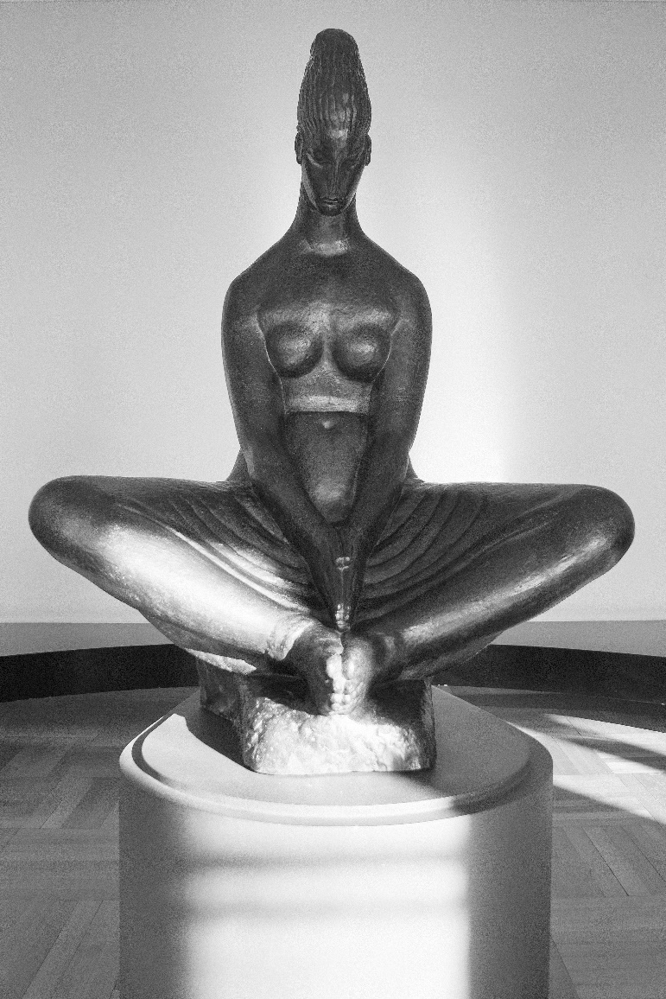

25 lipca – 5 listopada 2017
Adriatycka epopeja.
Ivan Meštrović.

LICEUM / SZKOŁY PONADPODSTAWOWE

Z myślą o licealistach i uczniach szkół ponadpodstawowych przygotowaliśmy lekcje galeryjne, które będą pomocne w uzupełnieniu wiedzy z zakresu różnych przedmiotów realizowanych zgodnie z podstawą programową.
Wiedza o kulturze – wystawa w interesujący sposób pozwala przeanalizować zmieniające się style artystyczne, a także sposoby wykonania rzeźby – spod dłuta Ivana Mestrovica wyszły pomniki z brązu, drewna, gipsu i marmuru.
Historia – dzieje XX wiecznej Chorwacji oraz umiejscowienie jej w kontekście wcześniejszych losów Słowian Południowych i Bałkanów. Burzliwa droga do odzyskania niepodległości to istotna inspiracja dla Ivana Meštrovicia.
Geografia – Chorwacja, kraj południowo-wschodni, położony tuż nad Morzem Adriatyckim, jest bogaty w niepowtarzalną florę i faunę charakterystyczną dla śródziemnomorskiego klimatu.
Przedmioty ścisłe – kontekst twórczości Meštrovicia warto poszerzyć o biografię innych postaci wybitnych Chorwatów m.in. Eduarda Slavoljuba Penkala – autora pierwszego chorwackiego samolotu, wynalazcy pióra, czy Serba urodzonego w Chorwacji, Nicoli Tesli – inżyniera i twórcy ponad stu wynalazków.
Lekcja galeryjna to:
- Zwiedzanie wystawy z przewodnikiem, podczas którego młodzież zapozna się z poszczególnymi rzeźbami artysty, a pojęcia wokół których koncentruje się jego twórczość pozwolą prześledzić zmieniające się style oraz kontekst historyczny, do którego się odwołują.
- Działania kreatywne, polegające na poszerzeniu kontekstu o wybrane zagadnienie oraz rozwiązywaniu karty zadań towarzyszącej ścieżce zwiedzania wystawy.

JAK ZAPISAĆ SIĘ NA LEKCJE GALERYJNE?
Angelika Madura – e-mail: warsztaty[at]mck.krakow.pl, tel. 12 42 42 860, 811
(ważne są jedynie potwierdzone rezerwacje).
Koszt: 7 zł/os. (opieka – wstęp bezpłatny).
Czas trwania zajęć: (w zależności od czasu, którym dysponuje grupa) od 1 do 1,5 godz.
Warsztaty prowadzimy od wtorku do piątku w godzinach 10.30–16.00.
Istnieje możliwość przeprowadzenia warsztatów w językach: angielskim lub francuskim.

